Путевой лист автомобиля
Ежеквартальное приложение к журналу "Новая бухгалтерия" - "Малая бухгалтерия", N1 , 2006 г.
Е. КАПКОВА, эксперт АКДИ
Путевой лист является первичным документом, подтверждающим расходы. Правильное оформление путевых листов имеет большое значение для плательщиков сельхозналога, а также для "упрощенцев", которые применяют объект "доходы минус расходы". Для "упрощенцев" с объектом "доходы", а также для "вмененщиков" это не так важно. Но им тоже необходимо контролировать работу водителей.
Путевой лист автомобиля является основным первичным документом, который, так же как и товарно-транспортная накладная, содержит данные для осуществления расчетов за перевозки грузов, для списания ГСМ на себестоимость и начисления заработной платы водителю.
Правила дорожного движения Российской Федерации, утвержденные Постановлением СМ - Правительства РФ от 23.10.1993 N 1090 (п. 2.1.1), и письмо МВД России от 25.11.2004 N 13/4-99 "О применении пункта 2.1.1 Правил дорожного движения Российской Федерации" определяют перечень документов, которые водитель обязан иметь при себе и показывать по требованию сотрудников милиции: путевой лист, лицензионная карточка и товарно-транспортные документы на перевозимый груз.
Если водитель перевозит крупногабаритный и очень тяжелый груз, то у него должны быть специальное разрешение и пропуск, а на путевом листе должна стоять отметка "Опасный груз".
В этой статье мы расскажем о формах путевых листов, которые следует применять различным организациям и индивидуальным предпринимателям, а также приведем примеры их заполнения.
ПУТЕВЫЕ ЛИСТЫ ДЛЯ ОРГАНИЗАЦИЙ
Налоговые органы на местах, как правило, настаивают на том, что юридические лица всех форм собственности, использующие автотранспорт, должны применять только те унифицированные формы путевых листов, которые приведены в Постановлении Госкомстата России от 28.11.1997 N 78 "Об утверждении унифицированных форм первичной учетной документации по учету работы строительных машин и механизмов, работ в автомобильном транспорте" (см. например, письмо УФНС России по г. Москве от 25.07.2005 N 20-12/53147). Это формы N 3 и N 3 спец. (для легковых автомобилей), форма N 4 (для легкового такси), формы N 4С и 4П (для грузовых автомобилей) и формы N 6 и N 6 спец. (для автобусов).
Однако Минфин России в письме от 20.09.2005 N 03-03-04/1/214 разъяснил, что формы, утвержденные Постановлением Госкомстата России N 78, обязательны только для автотранспортных организаций. Что касается остальных организаций, то они могут разработать свою форму путевого листа, в котором должны быть отражены все реквизиты, предусмотренные п. 2 ст. 9 Федерального закона от 21.11.1996 N 129-ФЗ, а именно:
- наименование документа;
- дата составления документа;
- наименование организации, от имени которой составлен документ;
- содержание хозяйственной операции;
- измерители хозяйственной операции в натуральном и денежном выражении;
- наименования должностей лиц, ответственных за совершение хозяйственной операции и правильность ее оформления;
- личные подписи указанных лиц.
Эту форму путевого листа следует утвердить приказом об учетной политике организации и привести в приложении к этому приказу.
На многих предприятиях используются легковые служебные автомобили для обслуживания работников административно-управленческого аппарата (директора, замов и т.д.). Для учета работы этих автомобилей можно разработать свою форму путевого листа.
При разработке своей формы организация может взять за основу формы, утвержденные Госкомстатом России. Можно также руководствоваться общим порядком заполнения путевых листов грузового автотранспорта, изложенным в Приложении N 7 к инструкции Минфина СССР, Госбанка СССР, ЦСУ СССР и Минтранса РСФСР от 30.11.1983 N 156/354/7 "Инструкция о порядке расчетов за перевозки грузов автомобильным транспортом". Но можно разработать форму, и совсем отличную от госкомстатовской.
Свою форму путевого листа могут разработать также торговые организации, имеющие на балансе транспортные средства для доставки товаров от поставщика (или покупателю). На таких коммерческих предприятиях часто используется повременная оплата труда водителей (основная заработная плата - месячный оклад).
В этом случае путевой лист может выглядеть так, как показано на с. 32.
Путевой лист выдается водителю под расписку только на один рабочий день (смену), если путевой лист за предыдущий день работы уже сдан. На более длительный срок при междугородных перевозках грузов путевой лист выдается только в случае, когда водитель выполняет перевозки в течение более суток.
Оформление путевого листа до выдачи его водителю обычно осуществляется диспетчером или иным специально назначенным сотрудником организации. При заполнении путевого листа диспетчер присваивает ему номер и записывает дату его выдачи, которая должна соответствовать дате его регистрации в Журнале учета движения путевых листов (форма N 8, утвержденная Постановлением Госкомстата России N 78). В каждой строке журнала последовательно записывают номер путевого листа, дату его выдачи, ФИО водителя и ставят свои подписи водитель и диспетчер с указанием даты приема путевого листа диспетчером от водителя.
Затем заполняется сам путевой лист.
В разделе "Задание водителю" указывают маршрут движения, наименование груза и работу водителя.
В разделе "Работа водителя и автомобиля" указываются сведения о выезде и возвращении автомобиля по графику, а также показания спидометра на эти моменты времени.
При возвращении автомобиля в гараж в конце рабочего дня водитель расписывается в путевом листе при сдаче автомобиля механику. Механик в строке "Автомобиль принял" подписывает путевой лист, подтверждая прием автомобиля от водителя в технически исправном (неисправном) состоянии.
Затем водитель сдает путевой лист диспетчеру, бухгалтеру или специально назначенному на то лицу.
После сдачи водителем путевого листа бухгалтер (расчетчик, таксировщик или иное уполномоченное на это лицо) в разделе "Работа водителя и автомобиля" рассчитывает общий пробег автомобиля и нормативный расход топлива. Расход горючего в нашем случае определяется по общему пробегу. Путевые листы следует хранить не менее пяти лет.

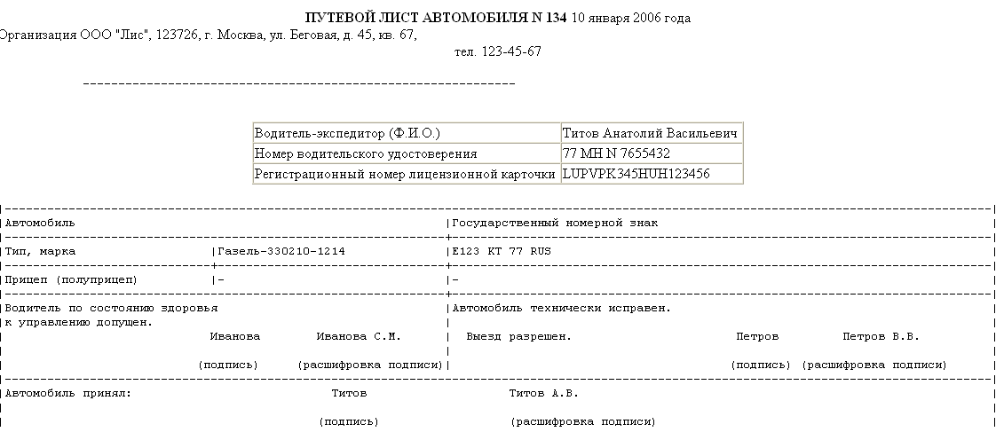
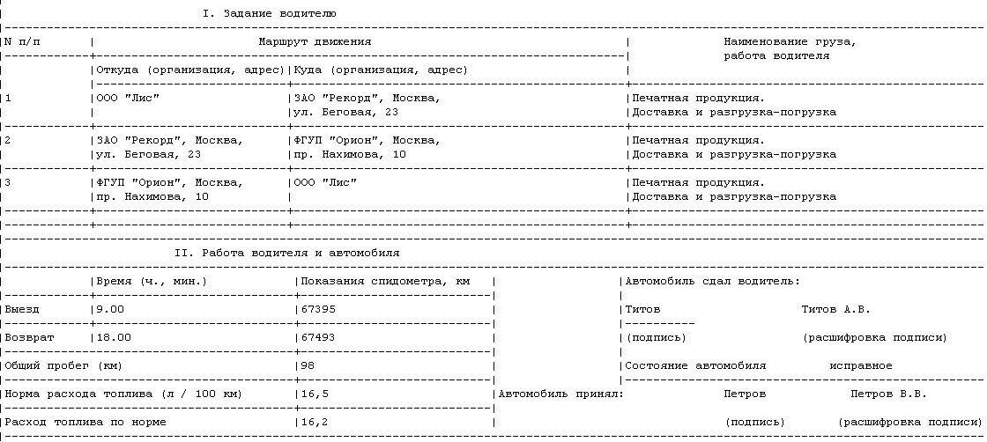

ПУТЕВЫЕ ЛИСТЫ ДЛЯ ИНДИВИДУАЛЬНЫХ ПРЕДПРИНИМАТЕЛЕЙ
Путевые листы особенно важно вести предпринимателю, иначе он не сможет доказать факт использования автомобиля в предпринимательской деятельности и в результате не сможет учесть в расходах не только ГСМ, но и затраты на приобретение самих автомобилей. Не секрет, что налоговики частенько отказывают в принятии таких расходов, указывая, что автомобиль является личным имуществом предпринимателя и расходы по нему являются расходами собственника, а не предпринимателя.
Обязательные формы путевых листов для предпринимателей приведены в приказе Минтранса России от 30.06.2000 N 68 "О введении путевой документации для индивидуальных предпринимателей, осуществляющих перевозочную деятельность на автомобильном транспорте".
"Индивидуальный предприниматель будет вправе рассматривать свой автомобиль в качестве амортизируемого основного средства, а затраты на его содержание включать в состав расходов, учитываемых для целей налогообложения единым налогом, только при условии, что в свидетельстве о государственной регистрации предпринимателя будут указаны оба вида деятельности: торгово-закупочная и транспортные грузоперевозки" (письмо УФНС России по г. Москве от 31.12.2004 N 21-14/85240).
Обязательные формы путевых листов для предпринимателей приведены в приказе Минтранса России от 30.06.2000 N 68 "О введении путевой документации для индивидуальных предпринимателей, осуществляющих перевозочную деятельность на автомобильном транспорте".
Такие путевые листы нужно заполнять, когда осуществляют перевозки на коммерческой основе и для заказчиков, и для своих производственных целей. В приказе Минтранса N 68 определен порядок заполнения путевых листов, обязательный для всех предпринимателей, эксплуатирующих автотранспортные средства на правах собственности, аренды и на других законных основаниях.
Для индивидуальных предпринимателей утверждены следующие формы путевых листов:
- ПГ-1 - для грузового автомобиля;
- ПА-1 - для автобуса;
- ПЛ-1 - для легкового автомобиля.
Если предприниматель нанимает к себе на работу водителей, то путевые листы каждому водителю оформляет сам индивидуальный предприниматель или специально назначенное им лицо. Обратить особое внимание на путевые листы следует индивидуальному предпринимателю, который не использует наемного водителя, а сам непосредственно управляет автомобилем. В этом случае он сам оформляет себе путевой лист.
Путевой лист оформляется только на один рабочий день. Путевой лист на более длительный срок действителен в случае, когда водитель выполняет задание в течение более одних суток (смены) вне места постоянной стоянки автотранспорта.
В путевом листе проставляются его номер и дата выписки, реквизиты перевозчика, заказчика, автомобиля и водителя. Обязательны здесь и отметки об исправности автомобиля, показания спидометра, время выезда и приезда машины, а также другие необходимые показатели.
По окончанию работы путевой лист заверяется личной подписью предпринимателя. Пример заполнения путевого листа для грузового автомобиля индивидуального предпринимателя представлен на с. 34.

